月 份 | 班 级 | 学生姓名 | 推荐老师
11月 | 高三8班 | 刘国文 | 殷熊启翡
推荐为__全面发展_之星
闪光之星推荐表
我作为班长，积极参与班级事务，认真履行各项职责，争做班级德智体美劳全面发展的领头羊。日常生活中，我团结同学，能够与同学互帮互助共同进步，我尊敬老师，做老师的好帮手。学习上，我努力钻研，不怕困难，突破自己我，在本次期中考试中取得年级第一的好成绩，超过本一分数线20分。我会以此为契机，继续努力，更上一层楼！
精彩瞬间
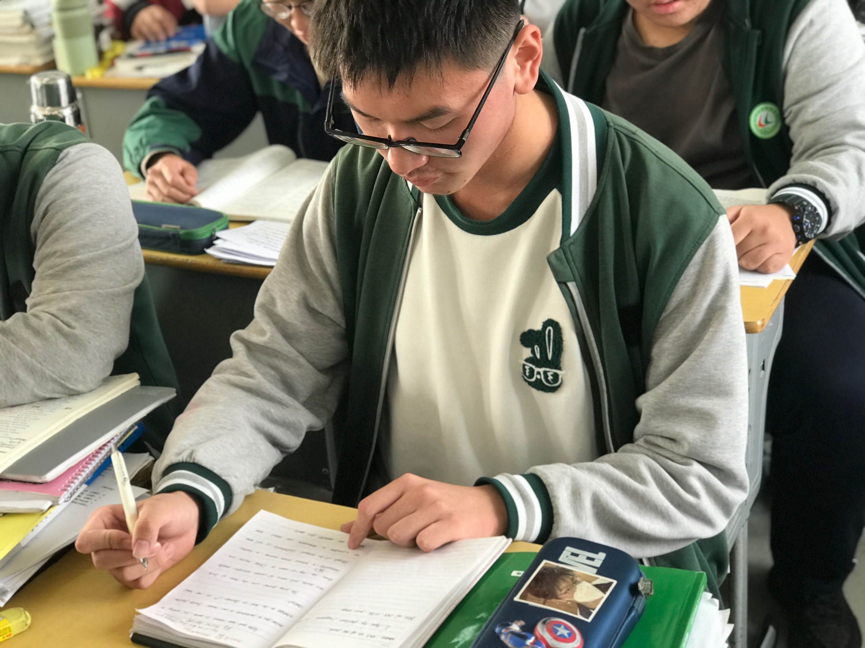
担任高三8班班长，管理班级认真负责
在本次期中考试中取得年级第一的好成绩，超过本一分数线20分。

星光闪烁（获奖感言）
星语心愿
（获奖感言）

